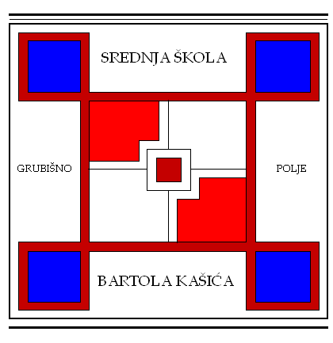
SREDNJA ŠKOLA BARTOLA KAŠIĆA GRUBIŠNO POLJE
OPĆA GIMNAZIJA, ELEKTROTEHNIČKA, INDUSTRIJSKA, GOSPODARSKA I OBRTNIČKA ŠKOLA
Ulica Bartola Kašića 1 Grubišno Polje 43 290; pp 40;043/485-040 043/485-126
E-mail: ss-b.kasica1@bj.t-com.hr; URL: Http:ss-bkasica-grubisnopolje.skole.hr

KLASA: 003-08/20-01/01
URBROJ: 2127-024-08-20-12
Grubišno Polje, 19. studenog 2020.

POZIV ZA
66. SJEDNICU ŠKOLSKOG ODBORA
koja će se održati 19. studenog 2020. (četvrtak) u 10.00 sati
telefonskim putem

D N E V N I R E D:

- Donošenje Odluke o uvođenju novog obrazovnog programa; predlagatelj: ravnateljica Škole,

Molimo Vas da se odazovete pozivu, a svoju nemogućnost nazočnosti sastanku obavezno javite na broj Škole 485 040.

Predsjednica Školskog odbora:
Blaženka Orct, prof.

Dostaviti:
- Članovima Školskog odbora
- Ravnateljica Srednje škole Bartola Kašića Grubišno Polje
- Osnivač
- Web stranica Škole
- Pismohrana

